ФЕДЕРАЛЬНОЕ АГЕНТСТВО ЖЕЛЕЗНОДОРОЖНОГО ТРАНСПОРТА
Федеральное государственное бюджетное образовательное учреждение высшего образования «Петербургский государственный университет путей сообщения Императора Александра I»

(ФГБОУ ВО ПГУПС)

Ярославский филиал ПГУПС

КОНТРОЛЬНАЯ РАБОТА

по дисциплине

Основы теории надёжности

вариант | 1

Выполнил слушатель:
 | (фамилия, имя, отчество)
Группа | -ДОпп-18
 | (номер группы)
Программа  профессиональной переподготовки | «Автоматика и телемеханика на железнодорожном транспорте»
 | (наименование программы)
Преподаватель | Маслов Андрей Анатольевич
 | (фамилия, имя, отчество)

Ярославль 2021

ПЕРЕЧЕНЬ ВОПРОСОВ ДЛЯ РАССМОТРЕНИЯ

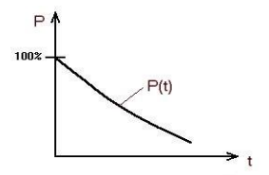

4/1/2021 г.

СПИСОК ИСПОЛЬЗОВАННЫХ ИСТОЧНИКОВ
Основная учебная литература:
1. Федотов, А. В. Основы теории надежности и технической диагностики: конспект лекций / А. В. Федотов, Н. Г. Скабкин. – Омск : Изд-во ОмГТУ, 2010. – 64 с.
2. Основные принципы определения необходимой надежности устройств СЦБ / Конспект лекций. – Ярославский филиал ПГУПС, 2018. – 19 с.

Электронные образовательные ресурсы:
1. Электронный ресурс СЦБист. Форма доступа: http://scbist.com/knigi-i-zhurnaly/13-uchebniki-23.html

